ЛГИ-04.2Н |  | Информационный щит с дверцей и навесом
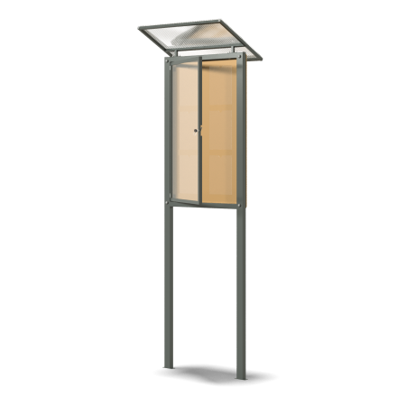

Размеры, мм: | 530x850x2230 | Вес, кг: | 54.689
Характеристики материалов
Материалы: фанера, прозрачный монолитный поликарбонат, прозрачный сотовый поликарбонат, металл, порошковая краска.
Конструкция состоит из:
Профильной трубы 60мм х 40мм х 3 мм,
Профильной трубы 40мм х 40мм х 3 мм,
Профильной трубы 20мм х 20мм х 1,5мм,
Крашеной фанеры толщиной 15 мм с девятью карманами. Информационный щит имеет навесной погодостойкий замок.
Верхние части стоек закрыты пластиковыми заглушками.
Все имеющиеся металлические детали окрашены порошковой полиэфирной краской.
Комплект крепежа оцинкованный.
Комплектация: Каркас – 1шт., Щит – 1шт., дверца с монолитным поликарбонатом – 1шт., карман А4 – 9шт.,
каркас крыши – 1шт., крыша – 1шт., замок погодостойкий – 1шт., комплект крепежа – 1шт.,
Комплект заглушек – 1шт.

